ER-диаграмма предметной области «Жилищная организация»

**Описание**

Сущности и их свойства

1. **Жилищная организация:**

*Номер организации, Код организации, Название организации, Адрес, Телефон;*

1. **Жилой дом:**

*Номер дома, Адрес, Количество квартир, Номер организации;*

1. **Квартира:**

*Номер квартиры, Жилая площадь (кв.м), Номер дома;*

1. **Жильцы:**

*Номер жильца, Фамилия, Имя, Отчество, Номер дома, Номер квартиры, Владелец/квартиросъемщик, Вид прописки;*

1. **Услуга:**

*Номер услуги, Наименование, Цена, Причина, Номер жилья;*

1. **Центр предоставления услуг**

*Код услуги, Адрес, Название;*

Связи:

1. **Жилищная организация и Жилой дом:**

Жилищная организация обязательно обслуживает несколько домов, но дом обслуживается ровно одной организацией.

1. **Жилой дом и Жильцы:**

В каждом доме живут любое число жильцов (может не жить никто), но каждый жилец живет ровно в одном доме.

1. **Жилой дом и Квартира:**

В каждом доме обязательно есть хотя бы одна квартира, но каждая квартира находится в одном доме.

1. **Квартира и Жильцы:**

В каждой квартире может проживать любое число жильцов (может никто не проживать), но каждый жилец живет ровно в одной квартире.

1. **Жильцы и Услуга:**

Каждый жилец может воспользоваться любым количеством услуг (может не воспользоваться ни одной), а каждая услуга может быть предоставлена любому количеству жильцов (может быть не предоставлена никому).

1. **Услуга и Центр предоставления услуг:**

Центр предоставления услуг предоставляет хотя бы одну услугу, а каждая услуга предоставляется ровно одним центом.

*Выполнила студентка 2-й группы 2-го курса ФКН*

*Каткова Дарья*

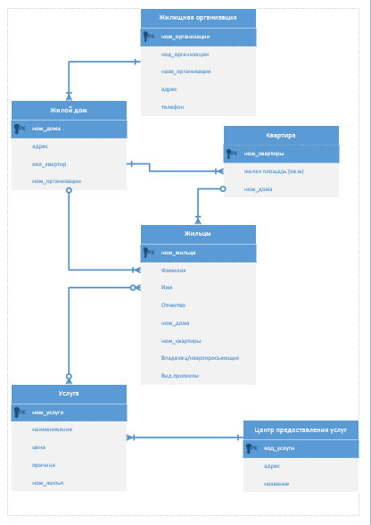

*ER-диаграмма создана в редакторе диаграмм Microsoft Visio 2013*